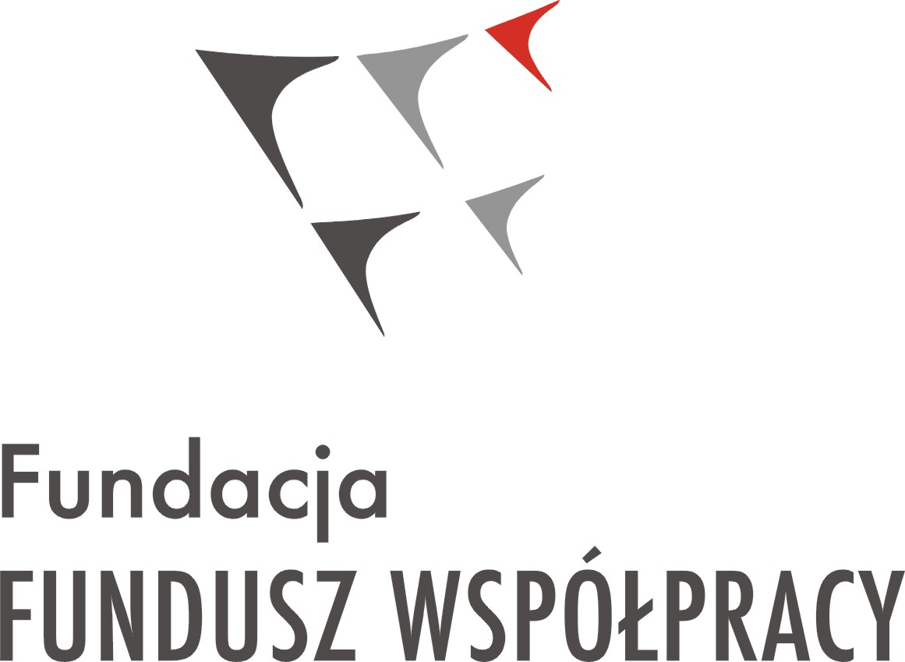 | Fundacja „Fundusz Współpracy”, ul. Górnośląska 4a, 00-444 Warszawa  tel.: +48 22 4509 810, fax: +48 22 4509 803, cofund@cofund.org.pl, www.cofund.org.pl  NIP: 526-000-54-68 REGON: 002179760 KRS: 0000112576
Data: 24.10.2016 | OGŁOSZENIE O OTWARTYM NABORZE PARTNERA | NR 1/ DFP/FFW/2016
Fundacja Fundusz Współpracy ogłasza nabór partnera do projektu przygotowywanego w ramach konkursu finansowanego z Europejskiego Funduszu Społecznego Program Operacyjny Wiedza Edukacja Rozwój 2014 – 2020, Oś II „Efektywne polityki publiczne dla rynku pracy, gospodarki, edukacji” działanie 2.9 Rozwój ekonomii społecznej.

- Cel:
Celem partnerstwa jest podjęcie wspólnych działań na rzecz przygotowania i realizacji projektu w temacie „Wyposażenie przedsiębiorstw społecznych w wiedze i umiejętności z zakresu wykorzystania prawa zamówień publicznych”. Projekt ma na celu wyposażenie pracowników przedsiębiorstw społecznych w wiedzę i umiejętności pozwalające na skuteczne ubieganie się o zlecenia w ramach zamówień publicznych. Projekt będzie trwał maksymalnie 12 miesięcy.

Informacje o konkursie wraz z regulaminem konkursu zamieszczone są na stronie internetowej www.power.gov.pl.

- Kryteria wyboru Partnera:
1. Zgodność działania potencjalnego partnera z celami partnerstwa.
2. Partner musi pochodzić z sektora organizacji pozarządowych i posiadać siedzibę na terenie makroregionu II (lubelskie, podkarpackie, podlaskie)
3. Partner musi posiadać co najmniej 2 letnie udokumentowane doświadczenie w prowadzeniu szkoleń z obszaru prawa zamówień publicznych (co najmniej 4 szkolenia lub co najmniej 30 godzin szkoleniowych) oraz posiadać co najmniej 2 letnie doświadczenie w obszarze ekonomii społecznej polegające na prowadzeniu szkoleń, doradztwa dla podmiotów ekonomii społecznej, wspieraniu w tworzeniu podmiotów ekonomii społecznej, realizacji zadań merytorycznych w ramach projektów skierowanych do podmiotów ekonomii społecznej).
4. Partner musi posiadać odpowiedni potencjał kadrowy do realizacji projektu posiadający doświadczenie w prowadzeniu projektów o podobnej tematyce ( prosimy o wykazanie potencjału co najmniej 3 osób).
UWAGA: Partnerem nie może być podmiot wykluczony z możliwości otrzymania dofinansowania (o którym mowa w art. 207 ust. 4 ustawy z dnia 27 sierpnia 2009 r. o finansach publicznych) oraz zgodnie z art. 33 ust. 6 ustawy z dnia z 11 lipca 2014 r. podmiot powiązany z Wnioskodawcą w rozumieniu Załącznika I do rozporządzenia Komisji (UE) nr 651/2014 z dnia 17 czerwca 2014 r. uznającego niektóre rodzaje pomocy za zgodne z rynkiem wewnętrznym w zastosowaniu art. 107 i 108 Traktatu (Dz. Urz. UE L 187 z dnia 26.06.2014 r.). Partnerem nie może być również podmiot zalegający z należnościami publiczno-prawnymi.
- Kryteria wyboru oferty:
- Oferty złożone po terminie, bez wszystkich wymaganych załączników, przez nieuprawniony podmiot zostaną odrzucone ze względów formalnych.
- Oferty nieprawidłowe pod względem formalnym, nie będą poddane weryfikacji merytorycznej.
- Weryfikacja merytoryczna ofert dokonana zostanie z uwzględnieniem następujących kryteriów:

Kryteria oceny merytorycznej | Punktacja
1. Zgodność działania (profilu działalności) potencjalnego partnera z celami partnerstwa | 0 – 10 pkt
2. Partner musi pochodzić z sektora organizacji pozarządowych i posiadać siedzibę na terenie makroregionu II (lubelskie, podkarpackie, podlaskie) | 0 – 10 pkt
3. Partner musi posiadać co najmniej 2 letnie udokumentowane doświadczenie w prowadzeniu szkoleń z obszaru prawa zamówień publicznych (co najmniej 4 szkolenia lub co najmniej 30 godzin szkoleniowych) oraz posiadać co najmniej 2 letnie doświadczenie w obszarze ekonomii społecznej polegające na prowadzeniu szkoleń, doradztwa dla podmiotów ekonomii społecznej, wspieraniu w tworzeniu podmiotów ekonomii społecznej, realizacji zadań merytorycznych w ramach projektów skierowanych do podmiotów ekonomii społecznej). | 0 – 30 pkt
4. Partner musi wykazać odpowiedni potencjał kadrowy do realizacji projektu posiadający doświadczenie w prowadzeniu projektów o podobnej tematyce, | 0 – 20 pkt

Maksymalna liczba: pkt. 70
W toku wyboru ofert FFW może żądać od oferentów wyjaśnień dotyczących treści złożonych ofert.
Jako Partner zostanie wybrany podmiot, który zdobył najwyższą liczbę punktów.

- Sposób przygotowania oferty:

Ofertę należy złożyć na formularzu ofertowym stanowiącym Załącznik nr 1.

- Ofertę należy przekazać w terminie do 14.11.2016 r. drogą elektroniczną na adres: jkalinowska@cofund.org.pl z adnotacją „Konkurs na wybór partnera do projektu w ramach Działania 2.9 POWER”.

- Ogłaszający nabór zastrzega sobie prawo:

- Negocjacji warunków realizacji działań z Partnerem.
- Unieważnienia naboru bez podania przyczyny.
- Zawieszenia naboru na każdym etapie.
- Dokonywania zmian w ogłoszeniu o otwartym naborze Partnerów w trakcie trwania naboru.
- Przedłużenia terminu rozstrzygnięcia.
- Wyboru jednego lub większej liczby Partnerów spośród zgłoszonych podmiotów.
- Podania do publicznej wiadomości na swojej stronie internetowej informacji o podmiocie wybranym do pełnienia funkcji Partnera.
- Załączniki
Załącznik nr 1 – wzór oferty

Załącznik nr 1

OFERTA (wzór)

Data:
Imię i nazwisko / Nazwa oferenta
Adres / siedziba:
Nr telefonu:
Adres e-mail:
Strona www:

Odpowiadając na ogłoszenie przedstawiam poniższą ofertę:
- Oświadczam/y, iż nasze/moje działania są zgodne z celami partnerstwa
- Oświadczam/y, że dysponuję/my odpowiednim potencjałem kadrowym spełniającym kryteria określone w ogłoszeniu i wykazane w tabeli poniżej:

Imię i nazwisko | Wykształcenie | Doświadczenie
1
2
3

- Oświadczamy, że posiadamy doświadczenie wynikające z punktu II (kryteria wyboru Partnera) ppkt. 3, które wykazujemy w tabeli poniżej

 | Okres realizacji oraz odbiorca działania | Nazwa działania (np. szkolenia) wykazującego doświadczenie | Opis działania wykazującego doświadczenie
2 letnie doświadczenie w prowadzeniu szkoleń z obszaru prawa zamówień publicznych
2 letnie doświadczenie w obszarze ekonomii społecznej

- Oświadczam/y, że uważam/y się związaną/związanym niniejszą ofertą przez okres 90 dni.
- Oświadczam/y, że wszystkie dokumenty załączone do niniejszej oferty, jako załączniki stanowią integralną jej część i są zgodne z wymaganiami określonymi w ogłoszeniu.
- Niniejszym oświadczam/y, że nie podlegam/y wykluczeniu z możliwości otrzymania dofinansowania (o którym mowa w art. 207 ust. 4 ustawy z dnia 27 sierpnia 2009 r. o finansach publicznych) oraz zgodnie z art. 33 ust. 6 ustawy z dnia z 11 lipca 2014 r. nie jesteśmy powiązani z Fundacją Fundusz Współpracy w rozumieniu Załącznika I do rozporządzenia Komisji (UE) nr 651/2014 z dnia 17 czerwca 2014 r. uznającego niektóre rodzaje pomocy za zgodne z rynkiem wewnętrznym w zastosowaniu art. 107 i 108 Traktatu (Dz. Urz. UE L 187 z dnia 26.06.2014 r.). Partnerem nie może być również podmiot zalegający z należnościami publiczno-prawnymi.
- Niniejszym oświadczam/y, że nie zalegam/y z należnościami publiczno-prywatnymi.

…………….…………………..............
(data i podpis Oferenta)

